**«Пользовательские истории – User Story Mapping»**

Данная схема описывает все этапы формирования заказа. Все начинается с клиента, который выбрал товар, заказал и оформил заказ. Далее информацию о заказе получает компания, формирует заказ, упаковывает и отправляет его через сервис доставки. В итоге заказ получает клиент. Так же у клиента существует дополнительный функционал в виде разнообразного взаимодействия с сайтом. Клиент может оставить отзыв о товаре, связаться с администрацией компании, подписаться на новости и многое другое.

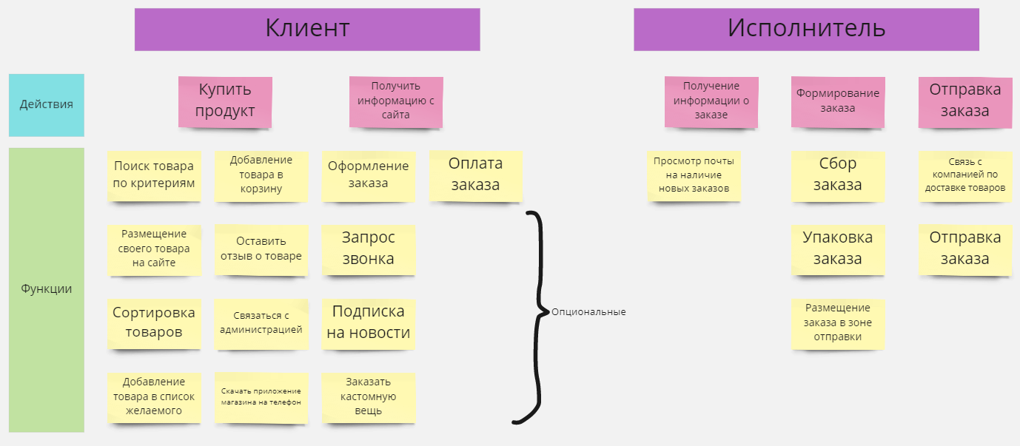

*Рисунок 1 – User Story Map*